# **Use Case : Créer une commande**

## **I – Description**

Cette fonction permet aux employés de créer une commande en sélectionnant un fournisseur et des articles de celui-ci en renseignant les informations nécessaires.

## **II – Flot d’évènements**

## *A – Flot de base*

### Les informations nécessaires au bon fonctionnement du cas d’utilisation sont chargées par le système,

### Les informations sont affichées par le système (Sélection fournisseur, Sélection Quantité, TVA, Remise),

### L’utilisateur saisit les informations nécessaires à la création d’un fournisseur les cases prévues à cet effet,

### Le système affiche une phrase de validation et l’exporte au format PDF.

## 

## *B – Flots alternatifs*

1. *L’utilisateur saisit des informations erronées*

### Après validation, un message d’erreur s’affiche en expliquant qu’une saisie est incorrecte. Il sera indiqué par un cadre rouge encadrant l’erreur afin de faciliter la correction à l’utilisateur.

### Le système conserve ces données entrées par l’utilisateur et retourne au point antérieur à la validation pour laisser saisir à nouveau l’utilisateur. Retour au point 3 du flot de base.

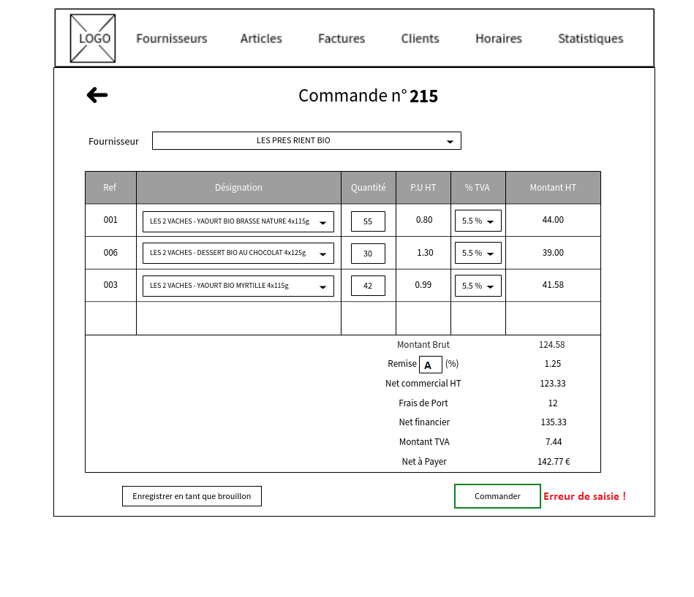

1. *Le système ne parvient pas à charger les données*

### Les informations nécessaires au bon fonctionnement du cas d’utilisation sont recherchées afin de les charger,

### Le chargement a échoué : les informations ne sont pas disponibles à l’affichage,

### Le système affiche un message d’erreur,

### Le système quitte le flot.

## **III – Exigences particulières**

Il existe 9 types de cases dans ce cas d’utilisation.

|  |  |  |  |
| --- | --- | --- | --- |
| Nom | Type | Longueur | Règle |
| Fournisseur | Menu déroulant | 80 |  |
| Désignation | Menu déroulant | 80 |  |
| Quantité | Numérique | 4 |  |
| TVA | Menu déroulant | 4 |  |
| Remise | Numérique | 3 | Ne peut être négatif |

## **IV– Acteurs concernés**

Ce cas d’utilisation est disponible pour tous les salariés de l’entreprise. Une fois que les informations de la commande sont saisies par le salarié il est enregistré dans la base.